ЦЕНР ИНКЛЮЗИВНОГО ОБРАЗОВАНИЯ

344082, г. Ростов-на-Дону, ул. Б. Садовая 105/42, к. 306
Телефон/факс: 8 (863) 218-40-00,
доп.: 10-187
Телефон: 8 (863) 218-40-68
E-mail: sfedu_centr116@mail.ru

МИНОБРНАУКИ РОССИИ

Федеральное государственное автономное образовательное
учреждение высшего образования

«ЮЖНЫЙ ФЕДЕРАЛЬНЫЙ УНИВЕРСИТЕТ»

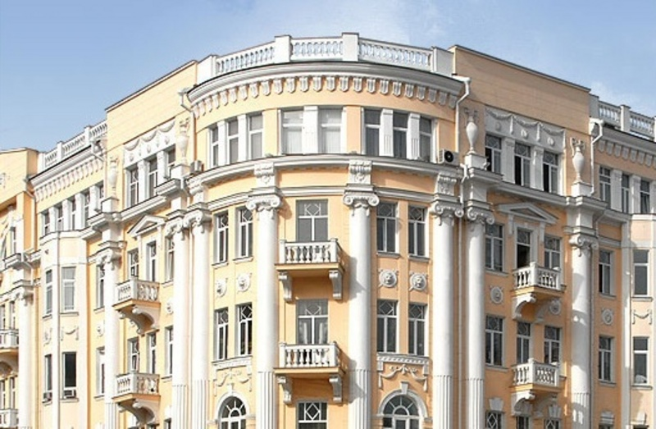

2016г.

В ЮФУ ведется подготовка магистров по направлению:

Код и наименование направления подготовки
44.04.01 «Педагогическое образование»
Магистерская программа
«Инклюзивное образование»
Уровень образования:
высшее образование – магистратура
Квалификация:
Магистр
Нормативный срок обучения
2 года
Языки, на которых осуществляется обучение: русский язык

Магистерская подготовка в ЮФУ осуществляется по очной форме как за счет средств федерального бюджета, так и по договорам на оказание платных образовательных услуг, предусматривающим полную компенсацию затрат на обучение.
Стоимость обучения 82тыс. рублей

Вступительные испытания проходят в виде вступительного экзамена по предмету
«Общая педагогика»

Дополнительную информацию можно получить на сайте: www.sfedu.ru

Цель образовательной программы

- подготовка высококвалифицированных педагогических кадров в области инклюзивной педагогики, способных профессионально определять и анализировать проблемы развития инклюзивного образования, в связи с приходом в нее детей с особыми образовательными потребностями и разрабатывать адаптированные образовательные программы и системные мероприятия, способствующие формированию инклюзивной образовательной среды;

- развитие и формирование навыков самостоятельной преподавательской, инновационно-проектной, организационно-управленческой деятельности, реализуемой на всех уровнях современной системе отечественного образования, что позволит удовлетворить потребности региона в педагогах, способных к работе в системе инклюзивного образования.

Трудоустройство выпускников

Специалисты, успешно освоившие данную программу, будут профессионально подготовлены к работе в учреждениях и организациях общего, профессионального и дополнительного образования, реализующих инклюзивную практику, а так же в, органах управления образованием регионального и муниципального уровней.

После успешного освоения магистерской программы выпускники могут продолжить образование в аспирантуре.

Магистерская программа предусматривает обучение студентов с инвалидностью и лиц с ограниченными возможностями здоровья
По программе магистерской подготовки используется дистанционное обучение подразумевающее воспроизведение элементов очного обучения с использованием дистанционных образовательных технологий.
Использование данных технологий позволить снять ряд ограничений и открыть возможности получения магистерского образования лицам с инвалидностью и ОВЗ особенно с нарушениями зрения, слуха, опорно-двигательного аппарата.
